[WB条带图滥用！中国医学科学院北京协和医学院程涛团队国自然基金支持的研究存在图像异常](https://mp.weixin.qq.com/s?__biz=Mzk3NTEwMTE3OA==&mid=2247486210&idx=1&sn=646ff4b93c012d1541225493220b2b9a)

[学术荟萃](javascript:void(0);)2025-04-23 23:59:00山东

**Part.1**



**论文简介**

**标题：The p53–PUMA axis suppresses iPSC generation**

**日期：**2013年6月22日

**单位与作者：**中国医学科学院北京协和医学院 Yanxin Li 、Tao Cheng(通讯作者 音译 程涛)

**期刊：*Nature Communications***

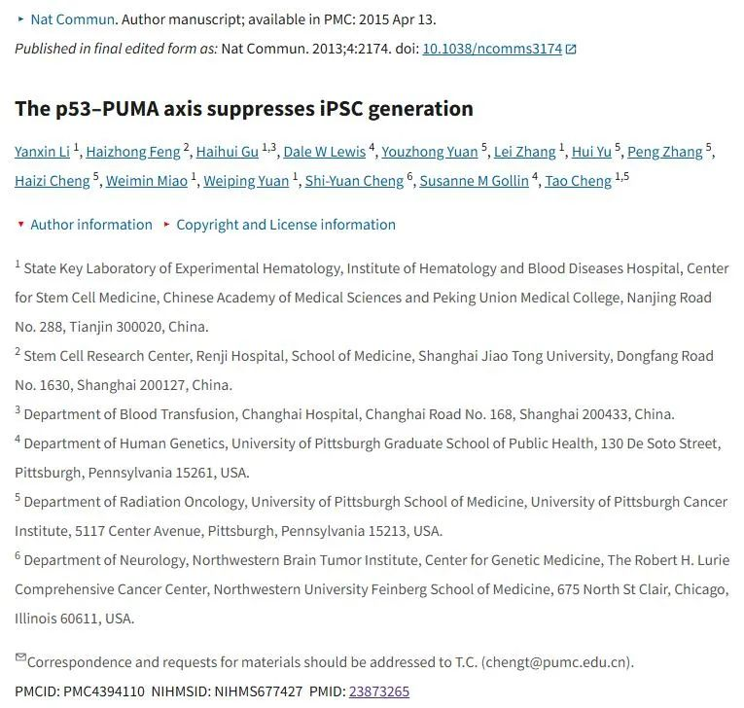

**Part.2**



**图像重复问题**

**#1 图 2D：p21-/- 和 p53-/- 的 Western 印迹似乎是重复的。**

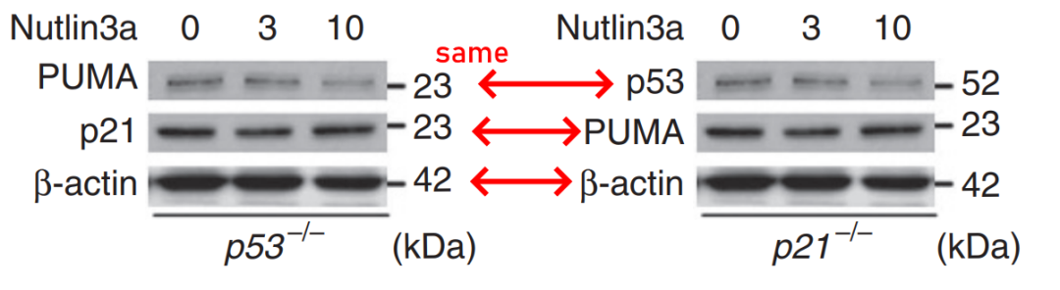

**基金支持：**

* 美国国立卫生研究院（AI080424和HL070561给T.C.；CA102011和CA130966给SYC）
* 国家自然科学基金委（81090410、30825017、81270595、81130074和90913018）的
* T.C.获得了白血病和淋巴瘤协会的学者奖（1027-08）

**参考信息：**

https://pmc.ncbi.nlm.nih.gov/articles/PMC4394110/#S25

https://pubpeer.com/publications/8635FDFB4BA39FB2E8026CCF4170F1